**회귀분석**

3장

연습문제



2021 2학기 통계학과 회귀분석

김대경 교수님

201514142

에너지화학공학과 4학년

김동준

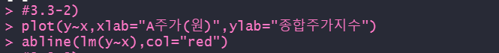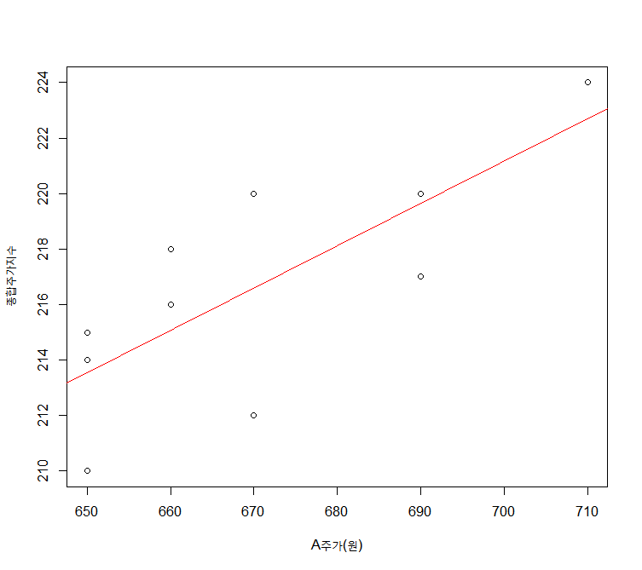

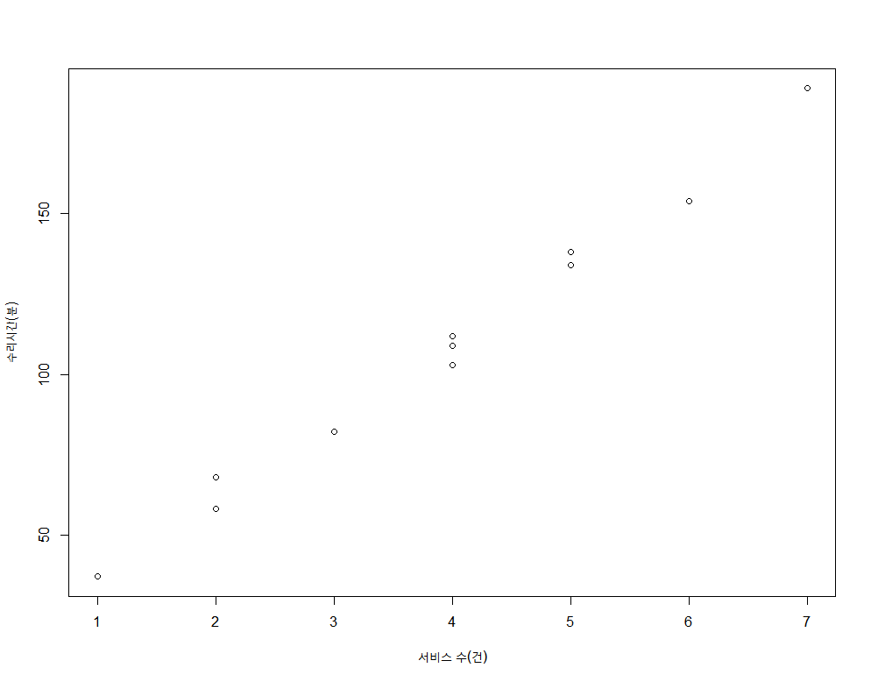

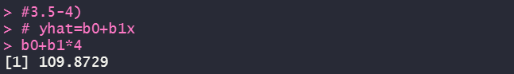



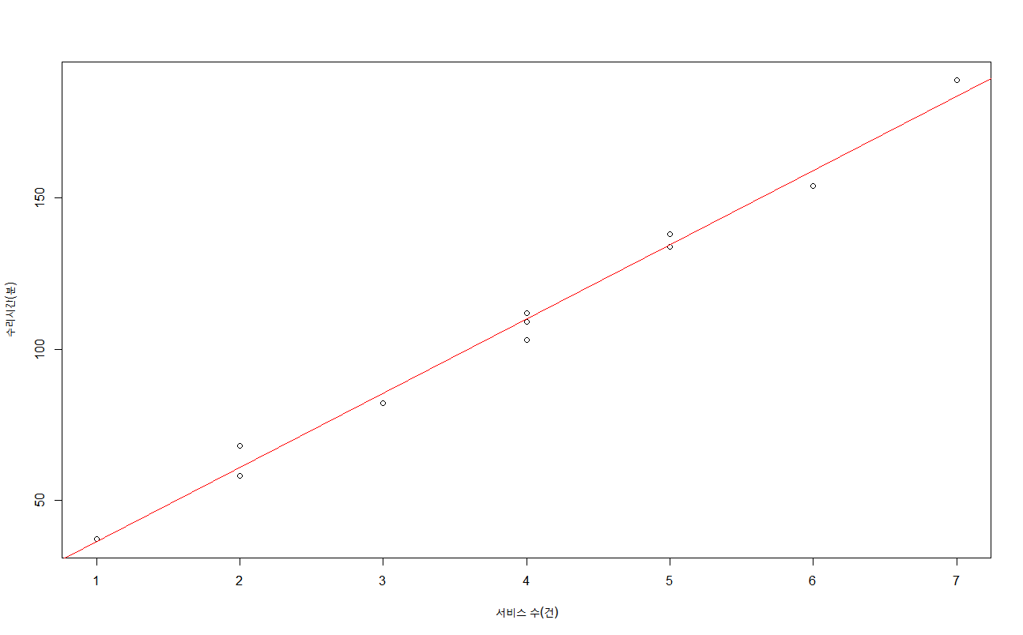



정규방정식은 다음과 같다.

위에 주어진 값들을 대입하면

이고, 연립방정식을 풀면

b0 = 55.87 , b1=11.46 이다.



